**我为群众办实事**

后勤管理处

（2021年6月1日）

党史学习教育开展以来，后勤管理处结合工作实际，把“我为群众办实事”实践活动作为党史学习教育的重要内容和突出抓手，坚持问题导向，立足全校师生需求，真心实意为广大师生办好事、办实事、解难事。

2021年5月28日，经后勤管理处与合作经营方协商，哈尔滨天手食品有限公司哈体院分公司在研究生公寓一楼大厅开展了一手店熟食特卖活动，全场食品师生特惠8.8折。此次让利活动让广大师生在“家”门口买到了低于市场价的放心食品，为师生生活提供了便利，提升了师生的获得感、幸福感，赢得广大好评。通过此次活动进一步提高了合作经营方在校园内品牌知名度。

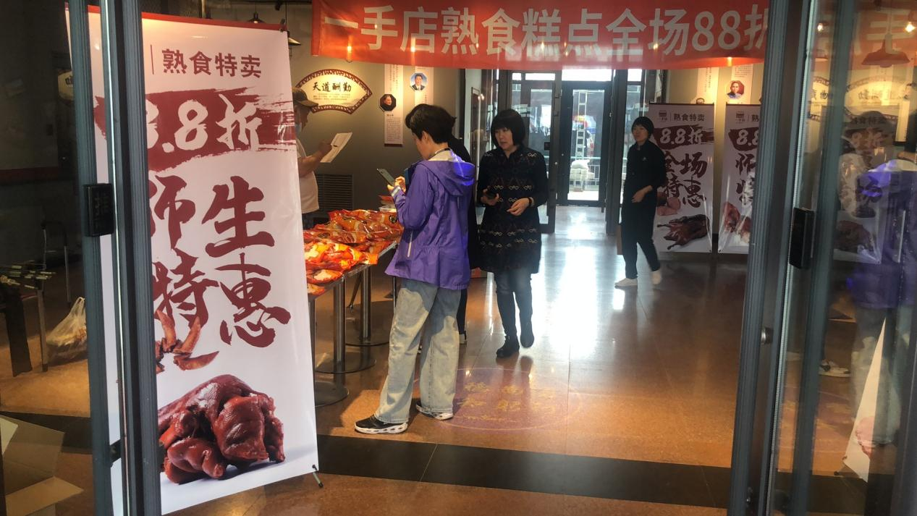

质胜于华，行胜于言。后勤全体党员干部将继续立足岗位，从实际工作出发，把党史学习教育与“我为师生办实事”实践活动紧密结合起来，以师生提出的问题为导向，以更好满足师生多元化需求为出发点和落脚点，用心学党史，真心办实事。

后勤管理处

2021年6月1日